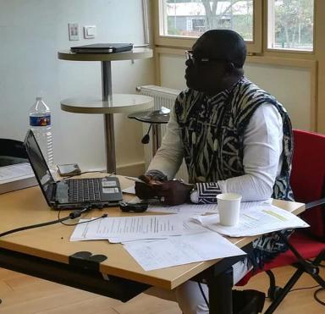 JEAN YVES NKONTCHOU TCHINKAP Enseignant chez MINESEC

Identifiants chercheurs

- IdHAL : jean-yves-nkontchou-tchinkap
- ORCID : 0000-0002-4442-8688

Publications

Chapitre d'ouvrage (1)

L’usage des Tics dans la formation des langues vivantes : états des lieux de la recherche
Jean Yves Nkontchou Tchinkap
L’usage des Tics dans la formation des langues vivantes: états des lieux de la recherche., 1 (1), 2022, Bonne Heure
Chapitre d'ouvrage
hal-03999970v2

Article dans une revue (2)

UNE ANALYSE EXTRINSÈQUE DE L’ACTIVITÉ DES ACTANTS DANS LE PROCESSUS D’ENSEIGNEMENT APPRENTISSAGE DES LANGUES SECONDES DANS UN ENVIRONNEMENT MULTIMÉDIA
Jean Yves Nkontchou Tchinkap,Alain Jaillet
Revue Africaine des Sciences de l'Education et de la Formation , 2022, 1 (21), pp.315-337
Article dans une revue
hal-04026742v1
L'usage d'artefact numérique dans le processus d'enseignement/apprentissage des langues secondes : une analyse de l'activité des acteurs en situation de classe
Jean Yves Nkontchou Tchinkap,Alain Jaillet
Adjectif : analyses et recherches sur les TICE, 2018, https://adjectif.net/spip.php?article473
Article dans une revue
hal-03655058v1

Communication dans un congrès (2)

L'usage des Tics dans la formation des langues vivantes : cas du centre pilote de formation linguistique bilingue de Yaoundé -Cameroun
Jean Yves Nkontchou Tchinkap
Colloque, Apr 2021, Montréal, Canada
Communication dans un congrès
hal-03655204v1
Perceptions et attentes des étudiants des universités camerounaises sur l’utilisation des réseaux sociaux comme solutions de continuité pédagogique en période de COVID-19
Jean Yves Nkontchou Tchinkap,Nyebe Atangana,Pierre Celestin Taptue,Janvier Fotsing,Thomas Ella
Colloque, Nov 2020, Mulhouse, France
Communication dans un congrès
hal-03655144v1

Thèse (1)

L’usage des Tics dans la formation des langues vivantes : cas du centre pilote de formation linguistique bilingue de Yaoundé-Cameroun
Nkontchou Tchinkap Jean Yves
Sciences de l'Homme et Société. Université Paris-Seine, 2019. Français. ⟨NNT : ⟩
Thèse
tel-04414080v1

